**自然语言处理平台**

**运维管理手册**

第1.0版

厦门国际银行

2021年10月

版本控制信息

| 版本 | 日期 | 拟稿和修改 | 说明 |
| --- | --- | --- | --- |
| 1.0 | 2021.10 | 高焕升 | 初版 |
|  |  |  |  |
|  |  |  |  |
|  |  |  |  |

**目录**

1 引言 4

1.1 目的 4

1.2 范围 4

2 用户管理 4

3 管理工具 4

3.1 Dockerhub 4

3.2 Portainer 5

4 设备监控 7

5 常见异常处理 7

5.1 启动/停止nlp_platform应用服务器 7

5.2 启动/停止ocr应用服务器 7

5.3 启动/停止bert应用服务器 8

5.4 启动/停止dockerhub服务 8

6 日志查看 8

7 备份与恢复 9

8 售后服务 9

8.1 售后服务方式 9

8.2 售后联系方式 9

# 引言

## 编写目的

提供系统运维管理说明。

## 背景

自然语言处理平台上线后进行对应的运维管理

## 术语定义及说明

# 用户管理

|  |  |  |  |
| --- | --- | --- | --- |
| **系统** | **用户名** | **密码** | **用途** |
| 自然语言处理平台 |  |  | 核心系统平台 |
| mysql | root | root | 存储平台信息，部署在docker容器内 |
| CentOS |  |  | 操作系统 |
|  |  |  |  |
|  |  |  |  |

# 管理工具

## Dockerhub

1、上传、下载docker镜像

上传镜像

（1）登录 docker login reg.xxx.com（reg.xxx.com与harbor.cfg中一致）

（2）打包本地镜像 docker tag ${镜像id} reg.xxx.com/${harbor项目名称}/test.nginx:v1.10.1

（3）上传本地镜像 docker push reg.xxx.com/${harbor项目名称}/test.nginx:v1.10.1

下载镜像

docker pull reg.xxx.com/${harbor项目名称}/test.nginx:v1.10.1

2、修改账号密码

（1）通过登陆到管理界面修改

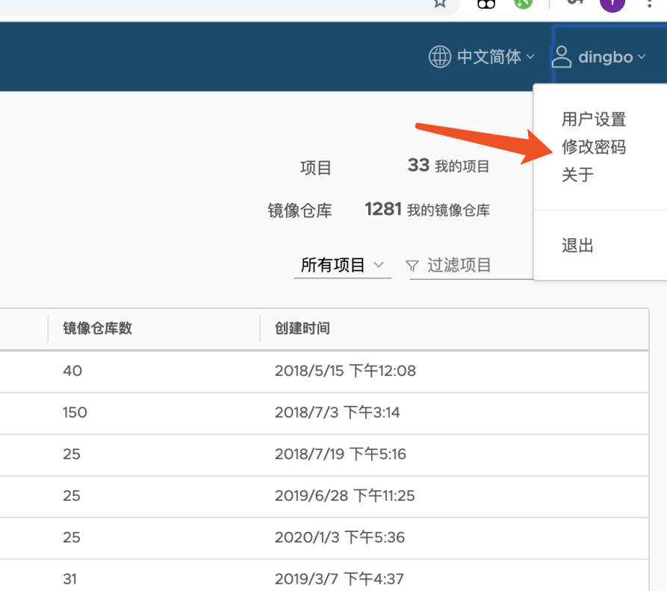

（2）通过配置文件修改

通过修改配置文件，再重启服务修改,如图，修改harbor.cfg中的hostname配置设置部署地址、harbor_admin_password配置设置admin密码

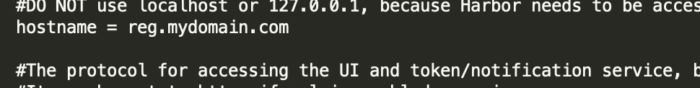



## Portainer

1. 查看Dashboard管理docker集群

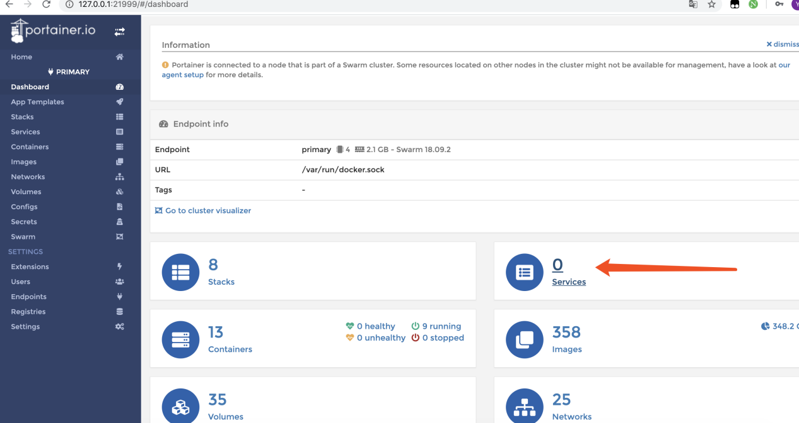

（2）查看启动的服务的状态

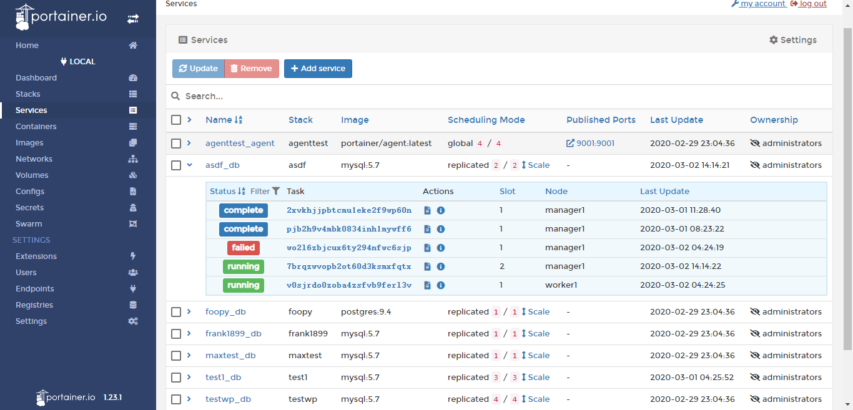

（3）查看服务启动日志

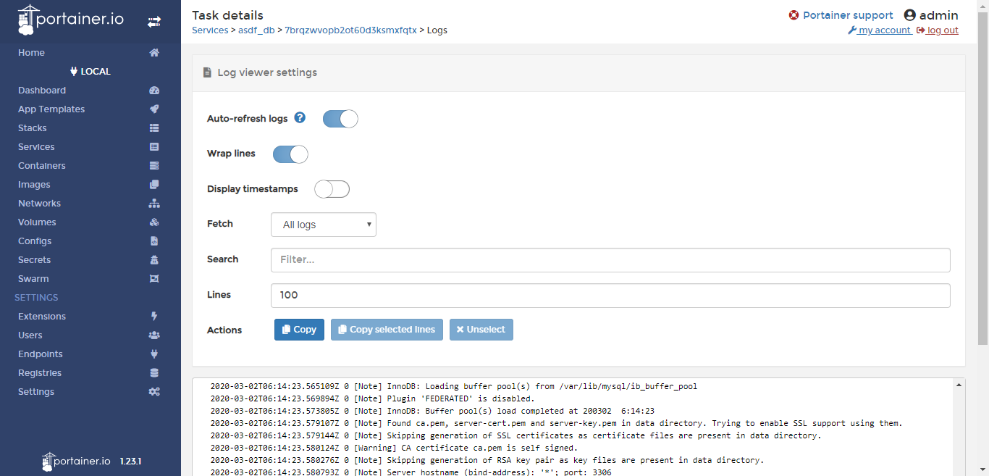

# 常见异常处理

## 启动/停止nlp_platform应用服务器

* 启动：

docker stack deploy deployszse --with-registry-auth --prune -c docker-compose.yml -c evaluate-extract-compose.yml -c docker-compose.override.yml nlpserver

* 停止：

docker stack rm nlpserver

* 验证：

通过浏览器访问http://10.132.70.27:50030，确认是否访问正常。

## 启动/停止ocr应用服务器

* 启动：

docker stack deploy --with-registry-auth --prune -c docker-compose.yml -c docker-compose.override.yml ysocr

* 停止：

docker stack rm ysocr

* 验证：

通过浏览器访问nlp平台，再调用图片解析确认是否运行正常。

## 启动/停止bert应用服务器

* 启动：

docker stack deploy -c docker-compose.yml bert

* 停止：

docker stack rm bert

* 验证：

通过浏览器访问nlp平台，再调用模型训练，选择bert方法确认是否运行正常。

## 启动/停止dockerhub服务

* 启动：

docker-compose up -d

* 停止：

docker-compose down

* 验证：

通过浏览器访问dockerhub管理页面，查看服务是否正常启动。

# 日志查看

日志信息按容器部署时的挂载配置分开存储，各个模块在data目录下都有单独的日志目录，例：

（1）authmgr:目录data/authmgr/logs

（2）auto_rule_extract:目录data/auto_rule_extract/log

（3）classify_custom:目录data/classify_custom/log

为避免线上系统出现单一日志文件过大的情况，系统会按时按大小进行循环新建，例如：

（1）2021年10月20日的log文件名是：2020-10-20.log

（2）2021年10月21日的log文件名是：2020-10-21.log

# 备份与恢复

本平台使用docker容器化部署，关键数据及文件均已通过挂载方式显式映射至服务器本地路径。备份时仅需通过压缩方式将项目文件夹压缩，即可完成备份。恢复方式类似启动方式，只需将备份的压缩文件解压，放入指定恢复路径下，并使用启动命令，即可完成恢复：

docker stack deploy deployszse --with-registry-auth --prune -c docker-compose.yml -c evaluate-extract-compose.yml -c docker-compose.override.yml nlpserver

# 售后服务

## 售后服务方式

（1）热线电话服务

公司安排本地的技术人员为用户提供7*24小时的电话技术支持服务, 为用户提供咨询和技术支持。

（2）电子邮件服务

用户可以通过电子邮件反馈问题给技术人员，由技术人员负责对用户邮件提出的技术问题进行答惑解疑。

（3）即时通讯服务

用户可以通过微信、QQ等在线即时通讯软件反馈问题给技术人员，由技术人员负责对用户提出的技术问题进行答惑解疑。

（4）现场支持服务

必要时公司将根据问题的严重程度、用户的要求，派遣技术支持工程师到用户现场帮助用户排故；遇到重大技术问题，公司及时组织有关技术专家进行会诊，并在12小时内采取相应措施以确保系统的正常运行。

## 售后联系方式

|  |  |  |  |
| --- | --- | --- | --- |
| 姓名 | 职位 | 手机号 | 邮件 |
| 王成军 | 温利彬 | 15994816610 | wenlibin@datagrand.com |
| 高焕升 | 售后工程师 | 13590239374 | gaohuansheng@datagrand.com |